«Эрудит – Литературное чтение» - 2023 год 6 класс

1. В сказе Н.С. Лескова «Левша» на каком предмете была сделана надпись «Иван Москвин во граде Туле»? Подчеркни ответ.

а) на мече б) на щите в) на пистоле г) на шпаге

2. Размер, которым написано стихотворение Н.А. Некрасова «Железная дорога»

а) дактиль б) амфибрахий в) анапест г) ямб

3. В какой семье родился А.С. Пушкин?

а) в купеческой б) в крестьянской в) в дворянской г) в царской.

4. Какой известный поэт написал эти строки?

Тучки небесные, вечные странники!
Степью лазурною, цепью жемчужною
Мчитесь вы, будто как я же, изгнанники
С милого севера в сторону южную.
Ответ:________________________________________

5. Укажите, как называют один из стихотворных размеров — стопу, которая состоит из чередования одного безударного и одного ударного слогов

а) анапест б) ямб в) дактиль г) амфибрахий

6. Расположи буквы в правильном порядке и запиши фамилию литературного героя.

Й Д О С В У Р К Б И ___________________________________________________

7. Узнай произведение по его началу: «Лонгрен, матрос «Ориона», крепкого трехсоттонного брига, на котором он прослужил десять лет и к которому был привязан сильнее, чем иной сын к родной матери, должен был наконец покинуть службу...» Запиши название произведения и имя автора.

Ответ:____________________________________________________________________
8. Подчеркни жанры устного народного творчества:
Миф, рассказ, повесть, роман, легенда, колядки, сказка, баллада, пословица, поэма

9. Прочитай фрагмент известного стихотворения А.С. Пушкина, запиши его название _________________________. На месте пробелов впиши пропущенные слова.

Сижу за ________________ в темнице _______________.
Вскормленный в неволе ________ __________________
Мой грустный товарищ, махая крылом,
Кровавую пищу клюет ___ ______________________

10. Какое событие лежит в основе сюжета произведения А.И. Куприна «Чудесный доктор»?
а) тяжёлая жизнь семьи Мерцаловых в) помощь незнакомого доктора
б) болезнь Машутки г) празднование Рождества

11. Разгадай ребус и запиши название произведения, фамилию автора.

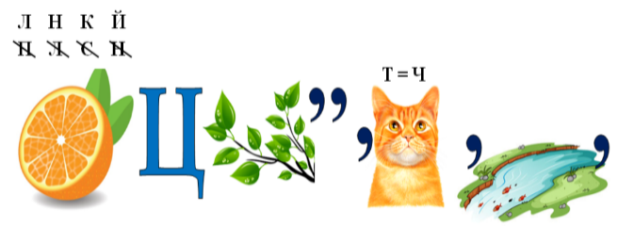

_______________________ ___________________________________

______________________________

12. Найди и запиши соответствия между местами событий и названиями литературных произведений.

Задание | Ответ | Задание
«Алые паруса» |  | Село Покровское
«Чудесный доктор» |  | Вокзал Николаевской железной дороги
«Дубровский» |  | Каперна
«Толстый и тонкий» |  | Чернский уезд Тульской губернии
«Бежин луг» |  | Киев

13. Запиши в названиях каких произведений встречается цифра СЕМЬ?

Ответ:___________________________________________________________________________________________________________________________________________________

14. В произведении А.И. Куприна «Чудесный доктор», уходя из дома Мерцаловых, незнакомец под блюдцем оставил:

а) билеты в Москву в) носовой платок
б) несколько мелких купюр г) несколько крупных кредитных билетов

15. В произведении А.П. Платонова «Неизвестный цветок» девочка «целовала конверт письмом и завидовала ему». Почему?

а) так как письмо будет путешествовать по миру
б) так как именно она написала это письмо
в) так как увидит мать скорее, чем она
г) так как она написала поздравительное письмо маме

16. Детство М.Ю. Лермонтова проходило в имении…

а) Михайловское б) Тарханы в) Петровское г)Коломенское

17. Какие средства художественной выразительности использованы в стихотворении М.Ю. Лермонтова «Смерть поэта»?
Погиб поэт! — невольник чести —
Пал, оклеветанный молвой,
С свинцом в груди и жаждой мести,
Поникнув гордой головой!..
Не вынесла душа поэта
Позора мелочных обид,
Восстал он против мнений света
Один, как прежде… и убит!
Убит!.. К чему теперь рыданья,
Пустых похвал ненужный хор
И жалкий лепет оправданья?
Судьбы свершился приговор!
Не вы ль сперва так злобно гнали
Его свободный, смелый дар
И для потехи раздували
Чуть затаившийся пожар?
Что ж? веселитесь… Он мучений
Последних вынести не мог:
Угас, как светоч, дивный гений,
Увял торжественный венок.
18. Что было мечтой всех деревенских ребятишек в произведении В.П. Астафьева «Конь с розовой гривой»?
а) Мороженное б) Шоколадка в) Торт г) Пряник конем
19. Название произведения В.Г. Распутина «Уроки французского» говорит о том, что перед нами:

а) рассказ юного героя о любимых уроках французского
б) рассказ об уроках нравственности и доброты
в) история дополнительных занятий по французскому языку
г) рассказ о необходимости изучения иностранных языков

20. Вспомни части композиции литературного произведения, расставь их по порядку (укажи цифры в порядке возрастания).

Часть композиции | Порядок
Завязка
Эпилог
Развязка
Кульминация
Пролог
Развитие сюжета

